Mysql proxy的安装使用

下载并安装mysql-proxy
去mysql官网下载mysql-proxy的二进制安装文件
将其解压到
/usr/local下然后将其添加到系统path中去
例如:
下载的包为mysql-proxy-0.8.5-linux-glibc2.3-x86-64bit.gz
cd /usr/local
tar -xvf mysql-proxy-0.8.5-linux-glibc2.3-x86-64bit.gz
解压后为：
/usr/local/mysql-proxy-0.8.5-linux-glibc2.3-x86-64bit
配置系统path,编辑/etc/profile文件，在其中添加path。
PATH=$PATH:/usr/local/mysql-proxy-0.8.5-linux-glibc2.3-x86-64bit/bin
使path生效
source /etc/profile
使用命令：
mysql-proxy --help
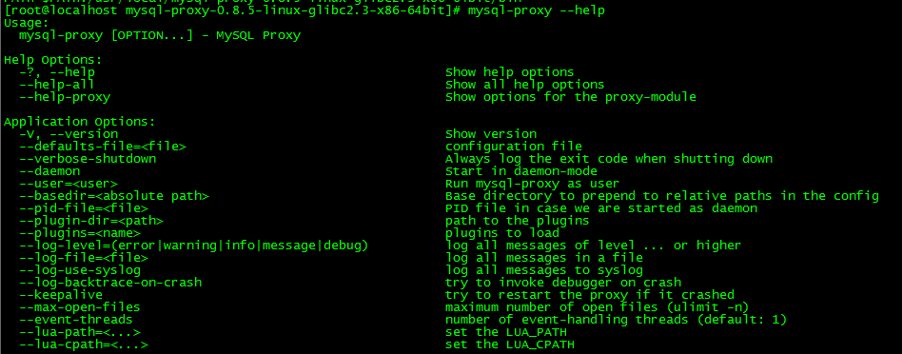
添加用户：
在master 和slave上添加用户：
Proxy,此用户用于代理连接master和slave使用。
shell> grant all on *.* to 'proxy'@'master' identified by 'proxy';
shell> flush privileges;
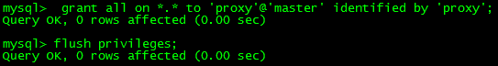

2.开起mysql-proxy代理
mysql-proxy --proxy-address=192.168.1.51:4040 --proxy-backend-addresses=192.168.1.51:3306 --proxy-read-only-backend-addresses=192.168.1.50:3306 --proxy-lua-script=/usr/local/mysql-proxy/share/doc/mysql-proxy/rw-splitting.lua

GRANT ALL PRIVILEGES ON *.* TO 'root'@'%' WITH GRANT OPTION;

